# 军训特辑（十一）青春之我，时代之音|军训采访

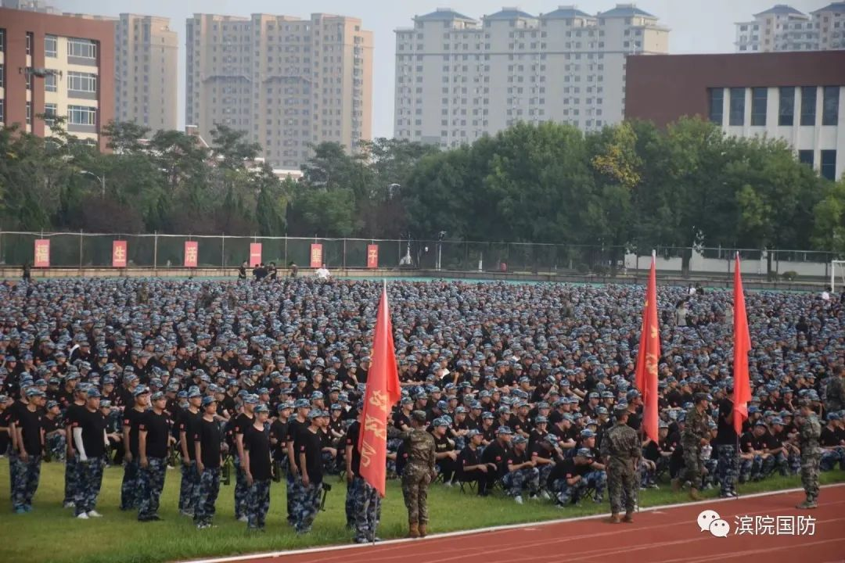

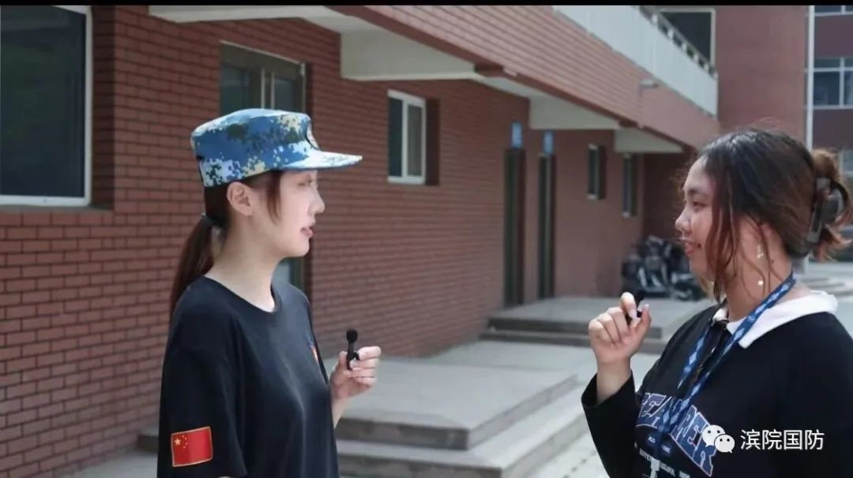

问

记者：同学你好，刚刚看你是战术方队里的，请问这几天你都收获到了什么呢？

答

同学：我学到了一些自救互救的知识还有相关的军事技术与战术动作。

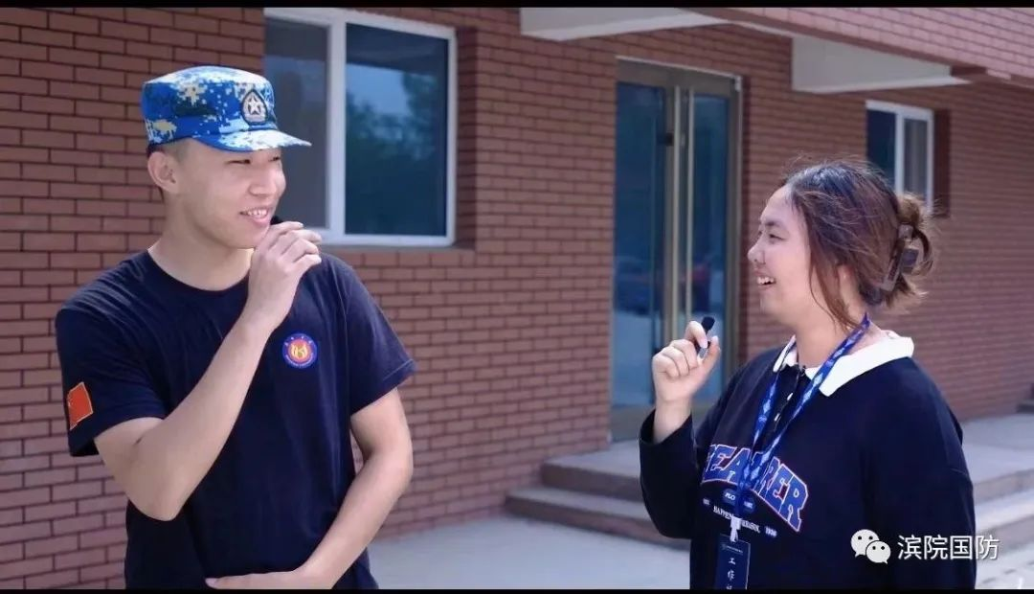

问

记者：军训期间教官非常严格，如果让你跟教官身份互换，你想他做些什么？通过军训你都收获了些什么？

答

同学：这真的可以说吗？如果我跟教官身份互换，我想让他帮我买饭。通过军训我见识到了很多新奇的东西，开阔了我的眼界。

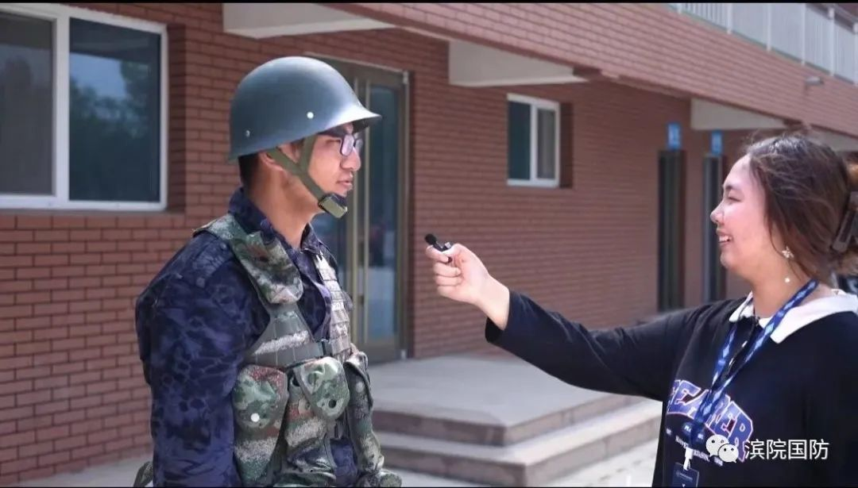

问

记者：同学你好，对于这几天大家都叫你“兵王”这件事情你有什么感想吗？

答

同学：其实最开始我是觉得有一点莫名其妙和尴尬的，因为我觉得自己距离这个称号还很远，必竟我现在还没入伍，但是大家叫来叫去的也都叫习惯了。

问

记者：看你这身装备是对军队特别热爱和向往吗？

答

同学：是的。这个可以追溯到我小时候，那个时候跟着爷爷奶奶坐在电视机前看抗日剧，看里边的军队爬雪山过草地；我也对中国共产党建党历史很感兴趣，他们的努力和拼搏使我非常触动，然后这种情感促使我出现一种顶天立地的渴望，让我对军队非常向往。

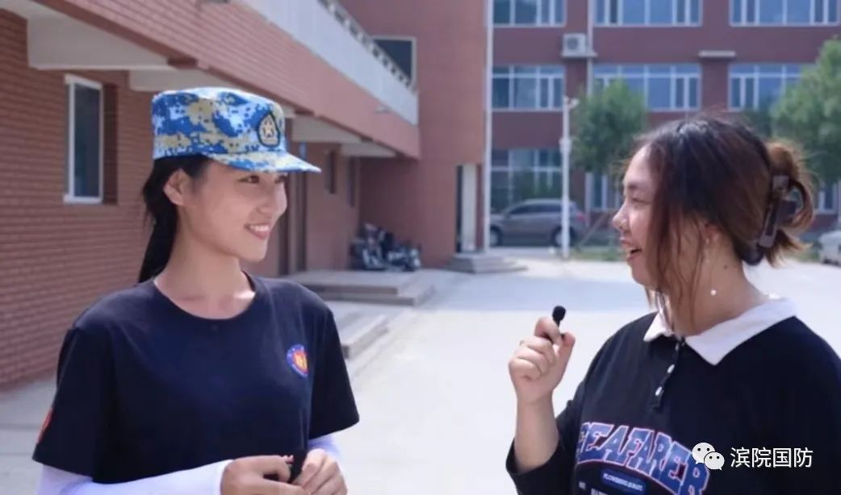

问

记者：在这几天的军训中我们能感受到同学们都非常疲惫，那你在军训中有什么感受吗？

答

同学：军训的意义在于培养军人意志，这对大学生来说是很好的锻炼，对以后的学习和生活是非常有帮助的。军训活动较之高中军训更加严格、更加正规、更加丰富，但是包括我在内的每一个人都在坚持，去挑战自己的极限，用自己的实际行动去捍卫“军训”中的“军”。

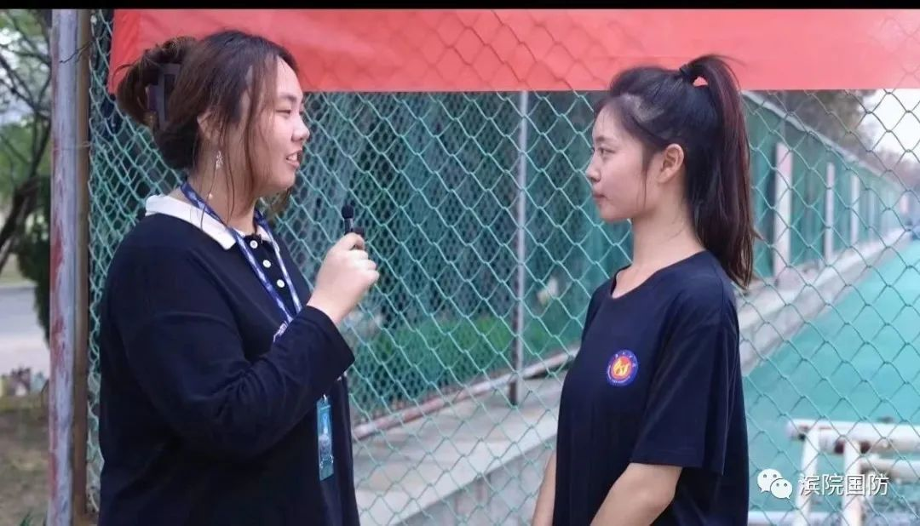

问

记者：在军训期间让你最开心的一件事是什么？

答

同学：在不断的军训活动中，我收获了珍贵的友情，和新认识的同学们一起接受军训的磨练，对于我来说，最高兴的事情便是收获了许多朋友。

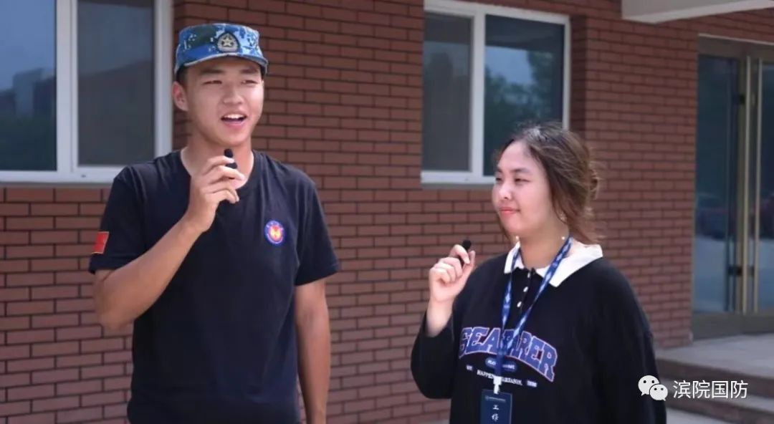

问

记者：你觉得军训中最有挑战性的是什么？

答

同学：我们这练习了立正、稍息、踏步、敬礼等等。其中最重要的是转体，这是难度最大的。它要求你转的比较稳、比较快，对人转回时靠脚的声音也有要求。我一开始并不能很好地完成这个动作，但在教官的指导下慢慢取得了进步，这也算是比较完满的结果了。

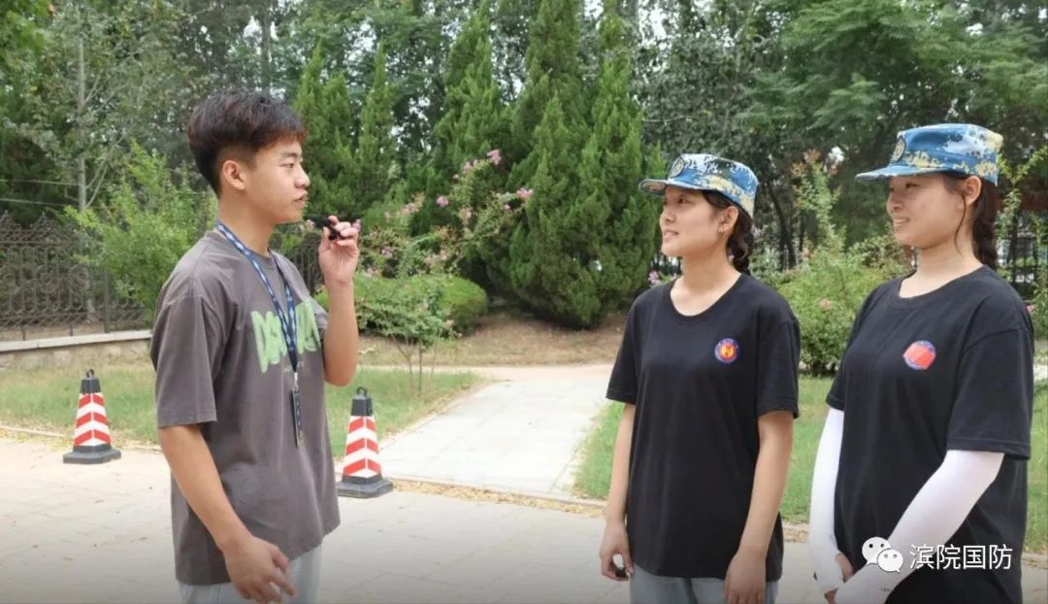

问

记者：你们的大学生活已伴随着军训初步开始了，感觉如何呢？

答

同学：我们满怀憧憬与向往的来到了大学校园，现在也切切实实的身在其中，来到这陌生的环境却有着一种熟悉的味道，校园就是我们的"家",我们每一位都是这个大家庭的成员。我们一起军训，一起生活，大家在一起很开心。

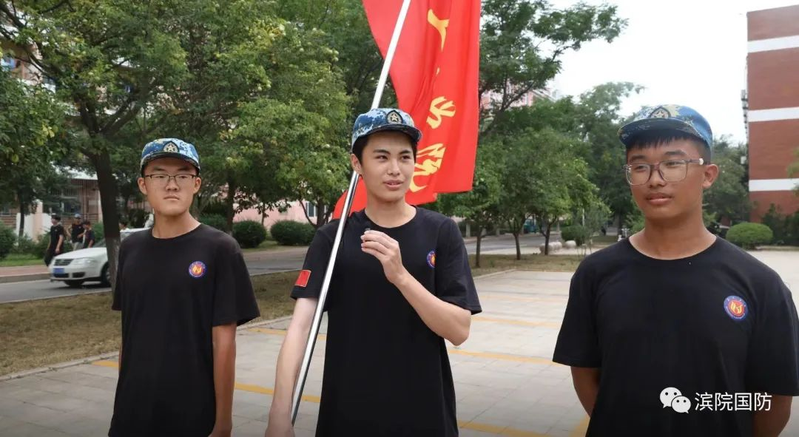

问

记者：请问你认为军训的意义是什么？

答

同学：我觉得军训的意义在于锻炼身体，在于增强体质，在身心健康方面具有重要作用，军训把我们的意志磨练成铁一般，遇事坚强，做事有干劲，因此，军训需要重视而不能忽视，就算在平常的生活中不在军训，也要学会锻炼身体。

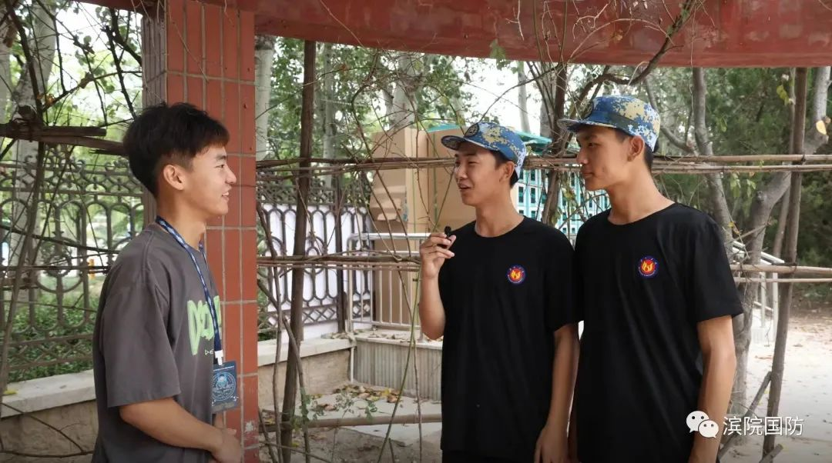

问

记者：同学你好，军训完成后你对自己的大学生活有什么期待吗？可以跟我们分享一下吗？

答

同学：我希望通过4年的大学生活，深切地体会到青春和成长所带来的喜悦和甘甜。我不仅要努力学习专业知识，同时还应该培养自己的竞争意识，创新意识和团队合作意识。在经历4年的历练之后，希望自己能够更加勇敢、坚强，积极向上。